# Résumer activité

1. Lecture du rapport de Arnaud Ducrey
2. Visionnage de la vidéo de la réunion de Wago
3. Mise en service de l’automate (câblage, attribution des adresse IP, serveur SSH, web visu)
4. Lecture des programmes go, compréhension grossière des mécanismes.
5. Recherche de documentation pour avoir une idée des possibilités, notamment « reactflow»
6. Configuration goland pour l’implémentation des programmes de Arnaud Ducrey

## Difficulté rencontré

Je n’ai pas trouvé les configurations goland que Arnaud a utilisé.

Je ne sais pas où sont créer les fichiers JSON, je penses qu’il sont stocké sur l’automate qui doit faire office de serveur.

J’ai pu effectuer la liaison entre le backend et le frontend, mais je reçois la page HTML sur le backend au lieu du JSON ce qui met en erreur. C’est sûrement la configuration qui est fausse.

Arnaud utilisait le port 8890 sur la page web, mais je me fait bloqué quand je veux faire pareil.

Sur le web, je vois uniquement une fonction « Q » donc pas de TON, INPUT, OUTPUT etc.

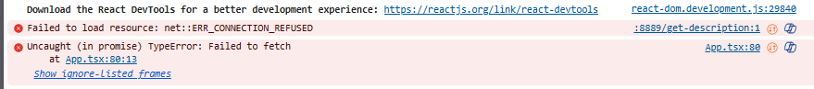

J’ai fait le docker.

J’ai regardé avec Mickael. Il a chargé une configuration qu’il avait.

## Étape importante

La connexion est entre PLCSoft, PLCUI et l’automate est maintenant fonctionnel.  
On peut faire un programme pour commander l’automate.